Муниципальное бюджетное образовательное

учреждение дополнительного образования
Дом детского творчества пгт. Шахтерск
Углегорского городского округа
Сахалинской области

Конспект познавательного мероприятия
Гагаринский урок 2021
«Космос - это мы!»
патриотическое воспитание
в объединении «Фантазия»
возраст: 9- 11 лет

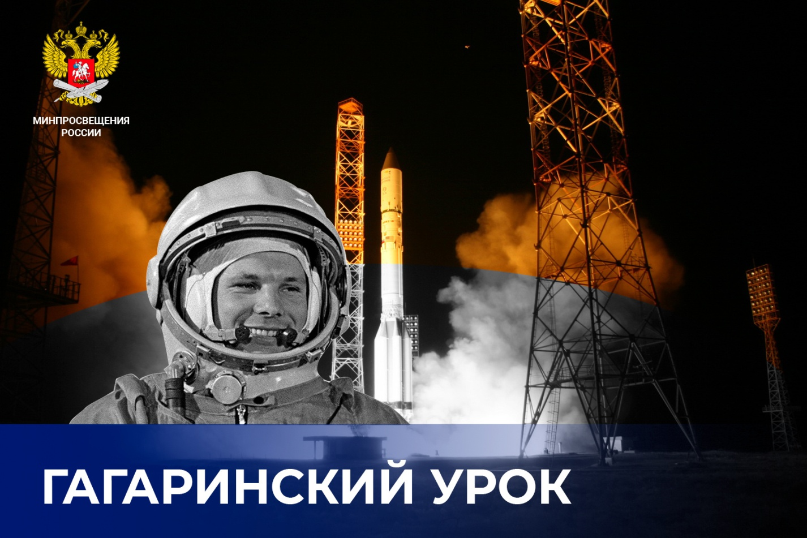

Автор: педагог
дополнительного образования
Максюта Зинаида Карловна

пгт. Шахтерск
2021г.
Цель: формирование патриотизма, познавательного интереса к истории космонавтики.

Задачи:

- формировать у детей познавательный интерес к истории советской и российской космонавтики, к гражданскому подвигу Ю.А. Гагарина.

- формировать у детей озознания значимости космонавтики как современной отрасли науки и техники, к профессии, связанным основанием космоса.

- воспитывать чувство патриотизма, гордости за свою Родину, за ее достижения.
Форма организации деятельности детей: позновательно-патриотическая деятельность.
Дата и время проведения: 12.04.2021г в 15-00

Место проведения: объединение «Фантазия»

Оформление и оборудование: на доске несколько фотографий Ю.А.Гагарина, надпись «Космос- это мы», детские рисунки о космосе, книги о космосе, магнитофон, космическая музыка «Полет к звездам», ноутбук, видеопроект, жетоны для игры, сладкие призы.

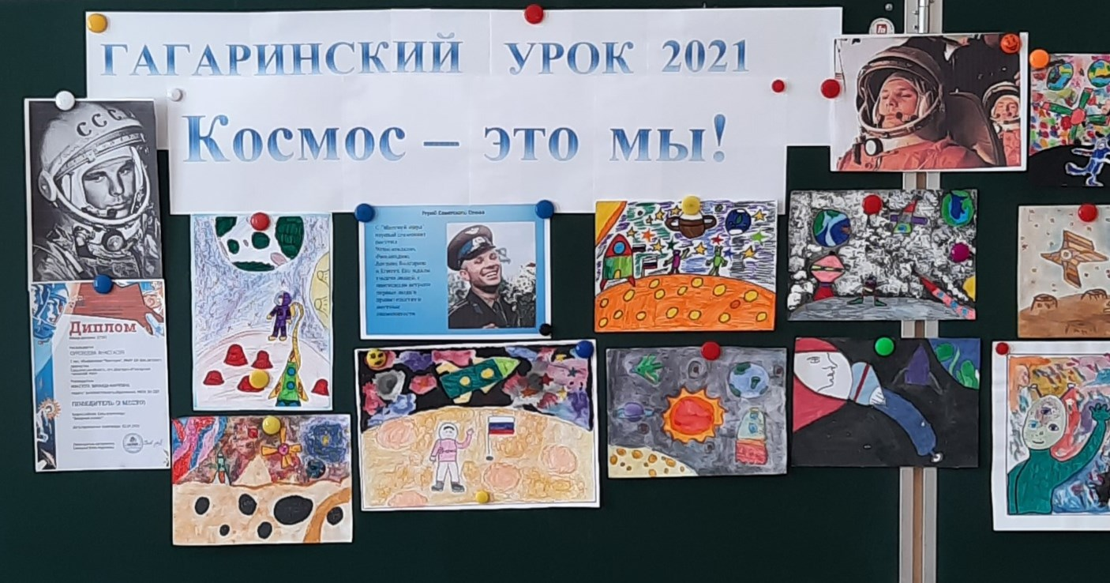
Ход
Звучит музыка.

- Здравствйте, дети! Какой сегодня праздник отмечает наша страна? Почему этот праздник мы отмечаем в апреле? ( День космонавтики). Как вы понимаете слово «космос»? (Рассказы, ответы детей о космосе)

Рассказ педагог: « История праздника»

День космонавтики – праздник, отмечаемый в России 12 апреля, установленный в честь первого полета человека в космос. Этот праздник установлен указом Президиума Верховного Совета СССР от 9 апреля 1962 года.

В Российской Федерации отмечается в соответствии со статьей 1.1.Федерального закона от 13 марта 1995 года№32-ФС «О днях воинской славы и памятных датах России».

7 апреля 2011 года на специальном пленарном заседании Генеральной Ассамблеи ООН была принята резолюция, официально провозгласившая 12 апреля Международным днем полета человека в космос. Соавторами резолюции стали более чем 60 государств. Сейчас мы посмотрим фильм слайд «Россия подарила миру» (см.приложение 1).

- Назовите, первого космонавта планеты? (Ю.Гагарин)

Расскажите, что вы знаете о космонавте Ю.Гагарина? (ответы детей, первый в мире космонавт…)

Обобщение педагогом ответов детей: 12 апреря 1961 года был совершен первый полет человека в космос на корабле «Восток -1» и это был Ю.А.Гагарин. Цель полета – проверить возможность пребывания человека в космосе на специально оборудованном корабле, радиосвязь, убедиться в надежности средств приземления корбля и космонавта. Этим полетом было доказано, что в условиях невесомости человек полностью сохраняет работоспособность, координацию движений, ясность мышления. Человек может нормально переносить условия космического полета и что советская наука и техника полностью разрешили основную проблему создания управляемого и возвращаемого на Землю космического коробля.

2021год посвященный 60-летию полета в космос Ю.А.Гагарину и вся наша страна отмечает этот праздник, а также проводятся мероприятия во всех учебных заведениях Гагаринский урок «Космос-это мы».

И мы сейчас посмотрим презентцию «Космос-это мы!» (см. приложение 2)

Дети, давайте поиграем в викторину «Космическое путешествие». Для игры нам нужно поделиться на две команды. Каждая команда выбирает себе командира коробля и придумывает название команды. Вопросы задаются по очереди, сначала одной команде, затем другой. За каждый правильный ответ команда получает жетон. В конце викторины считаем жетоны и награждаем победителей. Проигравшая команда получает утешительный приз.

Вопросы:

1. Самая большая планета Солнечной системы? (Юпитер)

2.Источник жизни на земле? (Солнце)

3. Первый космонавт планеты? (Ю.Гагарин)

4. Кто первым вышел в открытый космос? (А.Леонов)

5. Первая женщина-космонавт? (В.Терешкова)

6.Как называется оптический прибор для исследования и изучения космических тел? (Телескоп)

7. Как называется путь по которому летит спутник или космический корабль? (Орбита)

8. Как называется один оборот искусственного тела вокруг Земли? (Виток)

9. Как называется состояни, при котором человек и окружающие его предметы теряют вес? (Невесомость)

10.Назовите планеты Солнечной системы? (Меркурий, Марс, Венера, Юпитер, Уран, Сатурн, Нептун, Плутон, Земля)

Педагог – наши дети принимали участие в викторине и олимпиаде посвященные космосу и сейчас мы их наградим грамотами и дипломами. Награждение детей.

Итог:

- Ребята скажите, чему было посвящено наше мероприятие? ( ответы детей - космосу, Ю.Гагарину…)

-Почему наша страна отмечает этот праздник 12 апреля? (ответы детей - был совершен первый полет человеком в космос)

-Что вы запомнили, что вам больше всего понравилось и почему? ( ответы детей…)

На этом наше мероприятие закончилолось, до новых встеч, до свидание.

Литература:

А.И. Первушин. 108 минут, изменившие мир. Как человечество впервые полетело к звездам. М.: Эксмо, 2016. С. 303.

https://lsitspb.ru/vospitatelnaya-deyatelnost/duhovno-nravstvennoe-vospitanie-2020-2021/anons-den-kosmonavtiki-gagarinskij-urok-kosmos-eto-my/

Приложение №1
Слайд - фильм

Приложение №3
Участие детей в викторине и олимпиаде.
